作者简介：

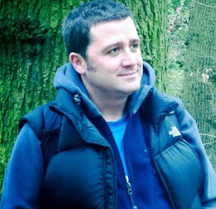
菲尔·厄尔在赫尔出生、长大并接受教育。他的第一份工作是在一家福利院做护工，这一经历也影响了他后来的《我为比利》和《拯救戴西》这两本书的创作过程。 此后他接受培训成为了一名戏剧治疗师，在伦敦南部的一个治疗性社区内负责照管有心理创伤和受到虐待的青少年。几年之后，菲尔转行做了一名书商，主要从事儿童出版业。他现在和妻子、孩子居住在伦敦的东南部，但赫尔将永远是他的家。
http://www.philearle.com/about/

